台北市立松山高中101學年度第一學期高三第二次期中考數學科(理組)試題
班級： 座號： 姓名：
一、多重選擇題：36 % (每題6分，5個選項全部答對者得6分，只錯1個選項可得3 分，
錯兩個或兩個以上選項不給分。)
（ ）1.某縣市教育局欲了解高中生參加課外活動社團的意願﹐開學日隨機調查高一﹑高二﹑高三學
生各1067名﹐詢問本學期是否要參加課外活動社團﹒已知該縣市的高一﹑高二﹑高三學生人
數幾乎一樣多﹐各年級學生調查結果如下圖﹕
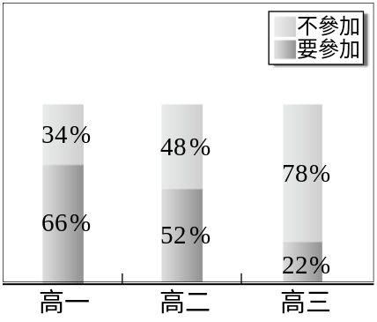
試問下列選項中的敘述，哪些是正確的？
(A)學生要參加課外活動社團之比例隨著年級增加而遞減
(B)在95％信心水準下﹐每一個年級學生要參加課外活動社團之比例的的信賴區間，都可以由題目中已知的數據算出
(C)在95％信心水準下﹐三個年級的調查結果﹐以高二學生要參加課外活動社團的比例的信賴
區間長度最長
(D)在95％信心水準下﹐三個年級的調查結果﹐以高三學生要參加課外活動社團的比例的信賴
區間長度最短
(E)由上面圖表的資訊無法估算全體學生要參加課外活動社團之比例

( )2.政府欲推行12年國教﹐在一次民意調查中﹐成功訪問了1080位成年民眾﹐其中有52%的民眾贊成12年國教﹔在95%的信心水準下﹐抽樣誤差為3%﹐試問下列敘述何者正確﹖
(A)根據此次抽樣所得之95%信賴區間為[0.49﹐0.55]
(B)若重複作100次的抽樣﹐所得到的一百個信賴區間中﹐大概會有95個包含真正贊成12年國教民眾的比例
(C)此調查報告顯示﹐區間[0.49﹐0.55]有95%的機率包含真正贊成12年國教的民眾比例
(D)在同樣的條件下﹐降低信心水準﹐抽樣誤差會提高
(E)若想減少抽樣誤差﹐可以減少抽樣訪問民眾的人數

( )3.甲﹑乙﹑丙三人投擲一枚不均勻的硬幣各若干次（每人投擲次數可不相同）﹐在各自選定的信
心水準下﹐作擲出正面機率的信賴區間圖形如下（其中乙和丙的區間長度相同）﹐
下列何者正確﹖
(A)丙擲出正面的比率最大 (B)甲的抽樣誤差最小 (C)若投擲次數相同﹐則甲的信心水準比乙高 (D)若信心水準相同﹐則甲的投擲次數比乙多 (E)若信心水準相同﹐則丙的投擲次數比乙少﹒
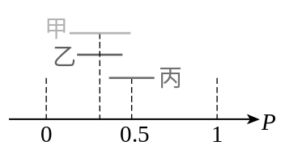
( )4.哪些不等式成立?
(A)sin>sin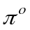 (B)cos>cos (C) cos> sin (D)tan>tan (E)sin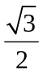<
( ) 5.下列各函數的週期，何者為?
(A)y=tan(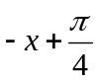) (B)y=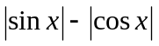 (C)y=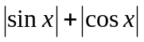 (D)y=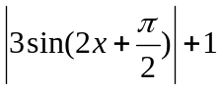
(E)y=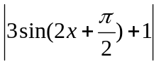
( )6.關於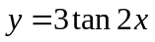的圖形之敘述﹐下列何者是正確的﹖(A)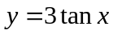的週期是週期的2倍 (B)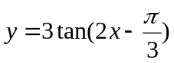的圖形是將的圖形向右平移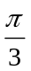單位所形成 (C) 的圖形對稱於原點 (D) 的圖形是由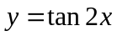的圖形在鉛直方向伸長為3倍所形成 (E)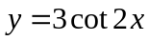的圖形可由的圖形經平移而形成﹒

二、填充題：50%(每格5分)
1.某次段考，全校1000名學生數學成績呈常態分布，平均為55分，超過71分的學生有25人，則數學
成績的標準差為 (1) 分.

2.為講解信賴區間與信心水準，老師請全班36位同學使用老師提供的亂數表模擬投擲均勻銅板 16次，
模擬的過程如下：隨機指定給每位同學亂數表的某一列，該列從左到右有16個數字;若數字為0，1，2，
3，4時，對應投擲銅板得到正面;而數字為5，6，7，8，9時，對應投擲銅板得到反面。昱婷拿到的一
列數字依序為：0612 9683 4251 9138 則昱婷計算銅板出現正面的機率在68%信心水準下的信賴區間之
抽樣誤差為 (2) .

3.四邊形ABCD為一矩形，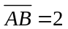﹐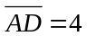﹐以A為圓心﹐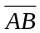﹑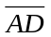為半徑作圓弧﹐求鋪色部分面積= (3)﹒
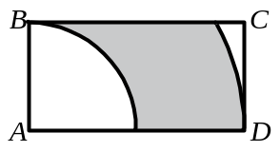
4.已知袋中有5顆球﹐其中2顆是紅色球﹒從袋中每次取出一球﹐取完均放回﹐連取24次﹒設隨機變數表示取出紅球的比率﹒
(1)求的期望值a與標準差b，則序對(a,b)= (4) ﹒
(2)重複此試驗多次﹐估計約95%的紅球比率所在的區間 (5) ﹒
5.比較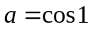，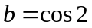，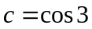，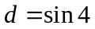，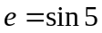之大小順序為 (6)

6.下圖是函數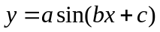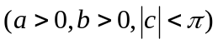在一個週期內的圖形，求a+b+c= (7) ﹒

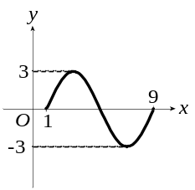
7.已知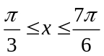﹐若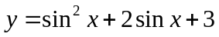之最大值為M﹑最小值為m﹐則M + m = (8) ﹒
8.電視台想了解美國總統大選歐巴馬的支持度，若在95%信心水準下，希望抽樣誤差在2%以內，則至少應抽訪 (9) 個成功樣本才能得知.

9. 設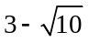為x² − (tanθ + cotθ )x + 1 = 0的一根，求 sinθcosθ= (10) .

三、計算證明題﹕14%
1.證明恆等式：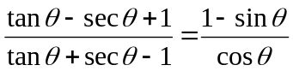 ( 6分)

2.(1) 在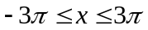的範圍，作函數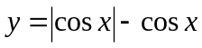的圖形 ( 5分)
(2)承(1)，方程式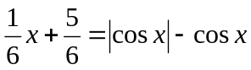，有多少個解？ ( 3分)

台北市立松山高中101學年度第一學期高三第二次期中考數學科(理)答案卷
班級： 座號： 姓名：
一、多重選擇題：36 % (每題6分，5個選項全部答對者得6分，只錯1個選項可得3 分，
錯兩個或兩個以上選項不給分。)
1. | 2. | 3. | 4. | 5. | 6.
二、填充題：50%(每格5分)
(1) | (2) | (3) | (4) | (5)
(6) | (7) | (8) | (9) | (10)
三、計算證明題﹕14%
1.

2.

台北市立松山高中101學年度第一學期高三第二次期中考數學科(理)答案卷
班級： 座號： 姓名：
一、多重選擇題：36 % (每題6分，5個選項全部答對者得6分，只錯1個選項可得3 分，
錯兩個或兩個以上選項不給分。)
1. | 2. | 3. | 4. | 5. | 6.
ABCD | AB | AC | CE | ABE | ACD
二、填充題：50%(每格5分)
(1) | (2) | (3) | (4) | (5)
8 | 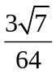 | 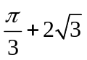 | (0.4,0.1) | [0.2,0.6]
(6) | (7) | (8) | (9) | (10)
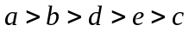 | 3 | 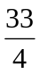 | 2500 | 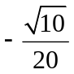
三、計算證明題﹕14%
1.答：略

2.答：(1)略 (2) 5個

